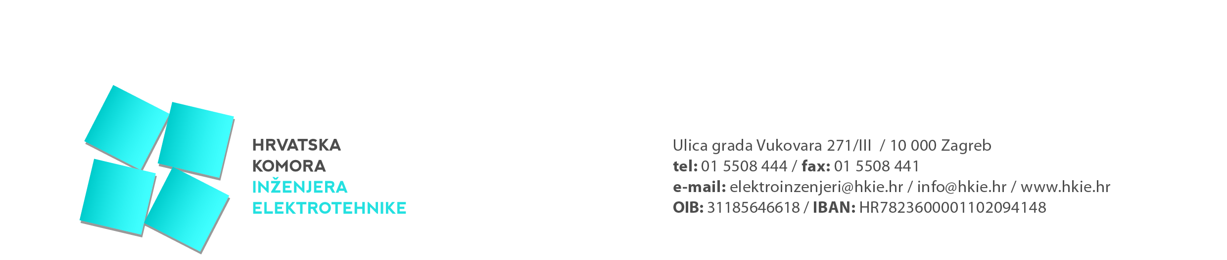

Izvješće s održane 4. sjednice Upravnog odbora
Hrvatske komore inženjera elektrotehnike

Četvrta sjednica UO HKIE održana je dana 13. srpnja 2023. u Zagrebu.

Na sjednici je razmatrano 8 točaka dnevnog reda:

- Aktivnosti u Komori - uvodna riječ predsjednika Komore
- Usvajanje zapisnika s 3. sjednice Upravnog odbora Komore
- Zaključci i odluke
- Rasprava o povjerenstvima i imenovanju članova povjerenstava
- Izvješće o izvršenju godišnjeg plana prihoda i rashoda za Komoru za siječanj-svibanj 2023. godinu
- Stručno usavršavanje – realizacija plana za 2023. godinu
- Aktivnosti i organizacija 15. Dana inženjera elektrotehnike
- Razno

Predsjednik Komore obavijestio je članove UO HKIE o aktivnostima u Komori od 01.06.2023. do 13.07.2023. kao i o stanju računa Komore i tvrtke te stanju duga na osnovi članarine.

UO HKIE jednoglasno je donio Odluku o imenovanju članova povjerenstava Komore.

G. Novak obrazložio je po kontima Financijsko izvješće o izvršenju godišnjeg plana prihoda i rashoda za Komoru od 01.01. do 31.05.2023. godinu. UO HKIE je isto primio na znanje.

G.Čukljek izvijestio je članove UO HKIE o održanim seminarima, kao i sljedećim ciklusima stručnog usavršavanja. UO HKIE je isto primio na znanje.

Predsjednik Komore informirao je članove UO HKIE o aktivnostima oko organizacije 15. DIE.

